

Title

Seminar Thesis / Bachelor Thesis / Master Thesis  
of

Your Name

Matriculation number: XXXXX

University of Passau

School of Business, Economics, and Information Systems

Chair of Explainable AI-Based Business Information Systems

Examiner: Prof. Dr. Ulrich Gnewuch

Supervisor: Name of Your Supervisor

Month XX, 20XX

**Abstract**

Lorem ipsum dolor sit amet, consetetur sadipscing elitr, sed diam nonumy eirmod tempor invidunt ut labore et dolore magna aliquyam erat, sed diam voluptua. At vero eos et accusam et justo duo dolores et ea rebum. Stet clita kasd gubergren, no sea takimata sanctus est Lorem ipsum dolor sit amet. Lorem ipsum dolor sit amet, consetetur sadipscing elitr, sed diam nonumy eirmod tempor invidunt ut labore et dolore magna aliquyam erat, sed diam voluptua. At vero eos et accusam et justo duo dolores et ea rebum. Stet clita kasd gubergren, no sea takimata sanctus est Lorem ipsum dolor sit amet. Lorem ipsum dolor sit amet, consetetur sadipscing elitr, sed diam nonumy eirmod tempor invidunt ut labore et dolore magna aliquyam erat, sed diam voluptua. At vero eos et accusam et justo duo dolores et ea rebum. Stet clita kasd gubergren, no sea takimata sanctus est Lorem ipsum dolor sit amet. Duis autem vel eum iriure dolor in hendrerit in vulputate velit esse molestie consequat, vel illum dolore eu feugiat nulla facilisis at vero eros et accumsan et iusto odio dignissim qui blandit praesent luptatum zzril delenit augue duis dolore te feugait nulla facilisi. Lorem ipsum dolor sit amet.

(Max 200 words!)

**Table of Contents**

List of Abbreviations iv

List of Figures v

List of Tables vi

1 Introduction 1

2 Related Work and Foundations 2

2.1 Subsection 1 2

2.2 Subsection 2 2

3 Method 3

3.1 Section 1 3

3.2 Section 2 3

4 Results 4

4.1 Subsection 1 4

4.2 Subsection 2 4

5 Discussion 5

5.1 Theoretical Contributions 5

5.2 Practical Implications 5

5.3 Limitations 5

5.4 Future Research 5

6 Conclusion 6

References 7

Appendix 8

# List of Abbreviations

APA American Psychological Association

TAM Technology Acceptance Model

…

Note: A list of abbreviations must only be created if there are three or more entries. If there are fewer than three abbreviations in your thesis or seminar paper, you do not need a list of abbreviations.

# List of Figures

Figure 1. Technology Acceptance Model 2

Note: A list of figures must only be created if there are three or more entries. If there are fewer than three figures in your thesis or seminar paper, you do not need a list of figures.

# List of Tables

Table 1. Definitions 2

Note: A list of tables must only be created if there are three or more entries. If there are fewer than three tables in your thesis or seminar paper, you do not need a list of tables.

# Introduction

This section primarily introduces to the topic of your work. The research problem should be derived from real-world situations and the scientific literature to show the importance and relevance of your topic. In addition, this section should include a specific research question, highlight the objectives of the thesis/paper, and provide some insights into the methods used. The last part of this section is a brief description of the structure of your thesis/paper.

Your thesis should follow the guidelines of the American Psychological Association (APA) Style for references, citations, style, and grammar:

<https://apastyle.apa.org/style-grammar-guidelines>

# Related Work and Foundations

This section provides an overview of existing research related to your thesis/paper. If your work is based on other scientific theories and models, it is important to introduce them here. Use illustrations of models and theories as illustrated below in Figure 1.

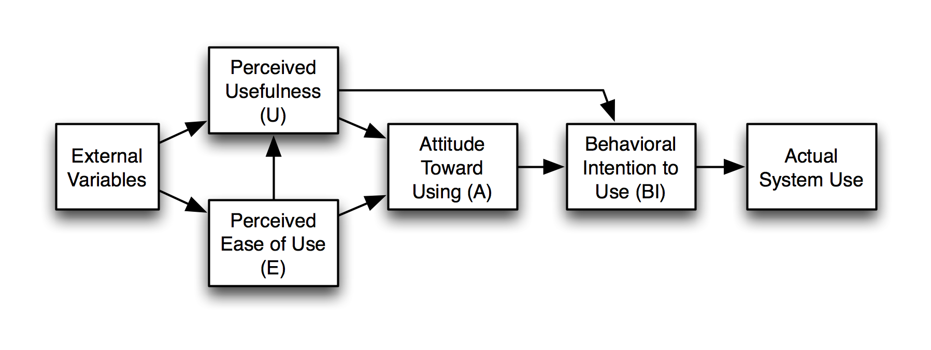

Figure 1. Technology Acceptance Model (Davis 1989)

You can also use a table such as Table 1 to provide definitions for key terms.

|  |  |
| --- | --- |
| Name | Definition |
| … | … |

Table 1. Definitions

## Subsection 1

…

## Subsection 2

…

Add additional subsections if required.

# Method

The method section describes the procedures you used to carry out your work and explains why particular processes were selected. It often includes several subsections such as study design, materials, participants, data collection, and data analysis.

## Subsection 1

…

## Subsection 2

…

### Sub-Subsection 1

…

Add additional subsections if required.

# Results

It is of major importance to present the results of your work in detail. Therefore, this section should be the main part of your thesis/paper.

## Subsection 1

…

## Subsection 2

…

Add additional subsections if required.

# Discussion

Your results should not only be presented, they also need to be discussed in the context of existing research. In this section, you discuss the theoretical contributions of your work to existing research in your area, explain its practical implications, and outline limitations and opportunities for future research.

## Theoretical Contributions

…

## Practical Implications

…

## Limitations

…

## Future Research

…

# Conclusion

In this section, you briefly summarize your thesis/paper and highlight the most important findings.

...

# References

Davis, F. D. (1989). Perceived Usefulness, Perceived Ease of Use, and User Acceptance of Information Technology. *MIS Quarterly*, 13(3), 319-340.

Please use APA 7th edition as citation style for your thesis or seminar paper.

General information: <https://apastyle.apa.org/>

# Appendix

Appendices contain additional information, which is noteworthy but not necessarily needed to describe in the main part of your thesis/paper. Often complex tables and figures created during your research project will be presented in an Appendix.

**Eidesstattliche Erklärung**

Ich versichere hiermit wahrheitsgemäß, die Arbeit selbstständig verfasst und keine anderen als die angegebenen Quellen und Hilfsmittel benutzt, die wörtlich oder inhaltlich übernommenen Stellen als solche kenntlich gemacht und die Satzung der Universität Passau zur Sicherung guter wissenschaftlicher Praxis in der jeweils gültigen Fassung beachtet zu haben. Die Arbeit ist weder von mir noch von einer anderen Person an der Universität Passau oder an einer anderen Hochschule zur Erlangung eines akademischen Grades bereits eingereicht worden.

Passau, den DD.MM. 20XX __________________________

Vorname Nachname

Ich versichere hiermit wahrheitsgemäß, dass

❑ die Arbeit ohne Zuhilfenahme von ChatGPT oder anderen generativen KI-Werkzeugen erstellt wurde, oder

❑ ich in der nachfolgenden Tabelle vollständig dokumentiert habe, wie solche Systeme bei der Entwicklung der Arbeit verwendet wurden.

Passau, den TT.MM.20JJ __________________________

Vorname Nachname

**Generative KI-Werkzeuge, die in der Arbeit verwendet wurden**

Details zur Verwendung der Tabelle

* Geben Sie alle KI-Werkzeuge an, die Sie zur Unterstützung Ihrer Arbeit verwendet haben (inkl. verpflichtender Unterschrift auf vorheriger Seite)
* Sie müssen nicht alle einzelnen Nutzungsinstanzen im Detail angeben
* Geben Sie pro Anwendungsfall (Use Case), zum Beispiel für Zusammenfassungen, Textkürzungen oder Übersetzungen, ein Beispiel in Ihrer Arbeit an (beispielhafter Prompt) und eine genaue Erklärung, wie Sie den generierten Output in diesem Fall verwendet oder angepasst haben
* In der Spalte 3 „Kapitel“ geben Sie bitte alle Kapitel an, in denen der jeweilige Anwendungsfall auftritt (zum Beispiel, wenn Sie für mehrere Kapitel Ihrer Arbeit Übersetzungen vorgenommen haben)
* Anwendungen und Use Cases sind nicht nur auf die Beispiele in dieser Tabelle beschränkt

|  |  |  |  |  |  |
| --- | --- | --- | --- | --- | --- |
| Use Case | Beispielhafter Prompt | Kapitel, in denen der jeweilige Use Case auftritt | KI-Tool | Version | Erklärung/Kommentar |
| **Zusammen-fassen** | Fasse den Inhalt dieses Absatzes zusammen … | 1.2, 1.3, 2.5, … | ChatGPT | 3.5 | Der generierte Output wurde in folgender Weise angepasst/verwendet … |
| **Kürzen** | Kürze den folgenden Absatz ohne wesentliche Inhalte zu verlieren … | 2.3, 3.2, … | ChatGPT | 4.0 | … |
| **Übersetzen** | Übersetze folgenden Satz … | 3.1, 1.1, … | DeepL | 24.1.1.11641 | … |
| **…** | … | … | … | … | … |